UNIWERSYTET W BIAŁYMSTOKU WYDZIAŁ EKONOMICZNO-INFORMATYCZNY W WILNIE



**Edgar Tomaszewicz**

**Aplikacji Mobilne CRUD**

**Informatyka ,3 rok**

**Wilno 2022/23**

Po zalogowaniu popadamy na stronica ProfilePage na której są 3 atrybuty po naciśnięciu na Button pracowniki popadamy na stronica PracownikiPage w której mamy wyswietlione z bazy danych pracowników.Tak na tej stronice są tak zwane CRUD w nagłówkie są to Add ,Update ,Delete:

Jeżeli naciśniemy na Add to wypelnie się następujący kod:

PracownikiPage.xaml(frotend Page):

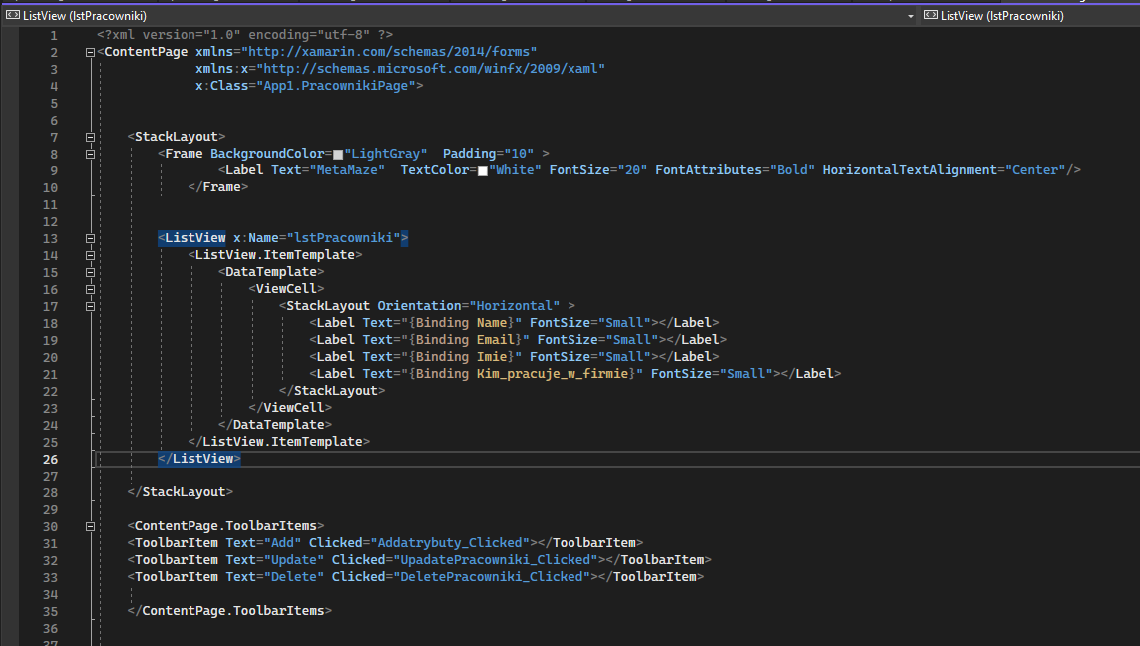

PracownikiPage.xaml.cs(Backend Page):

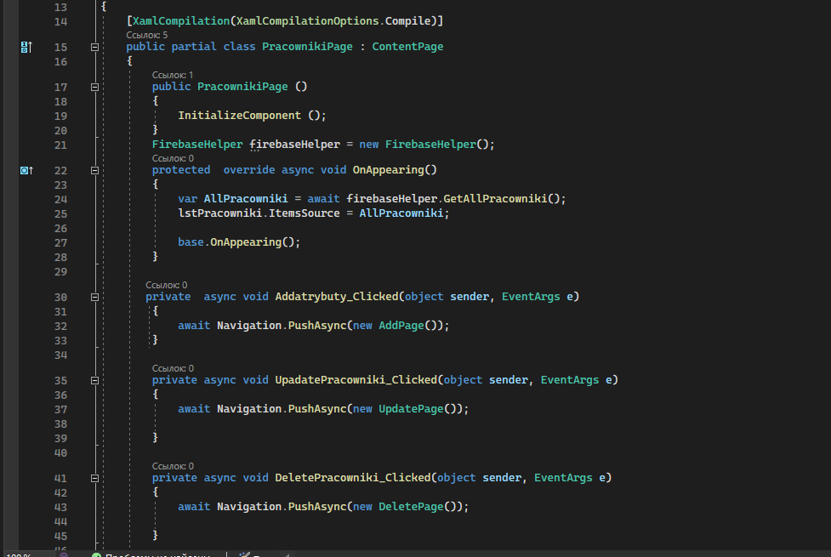

Graficznie:

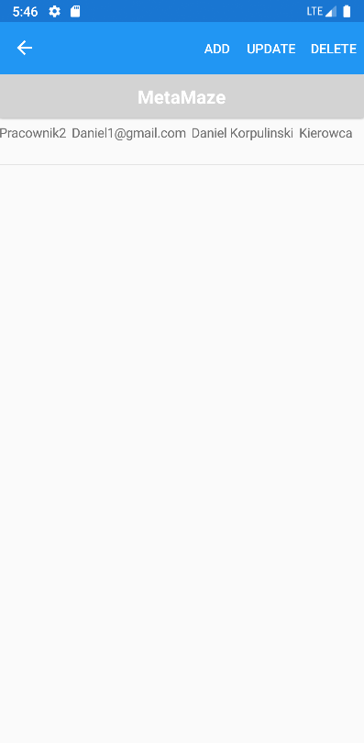

Na stronicie PracownikiPage.xaml(frotend Page) a dokładniej w ListView za pomoca Biding wyprowadza dane pracownika.

PracownikiPage.cs.xaml(Backend Page) – w funkcyji OnAppearing() wypelnie się pozyskiwanie danych z bazy danych za pomocą funkcyji GetAllPracowniki() I zapiesuje się w zmienna AllPracowniki I daliej przedaje do ListView.Drugie funkcyji są poprostu przerzucaniem miedzy stronicami

Tak kiedy naciśniemy na Add my popadamy na stronica Add:

Następujący kod:

AddPage.xaml(Frotend Page):

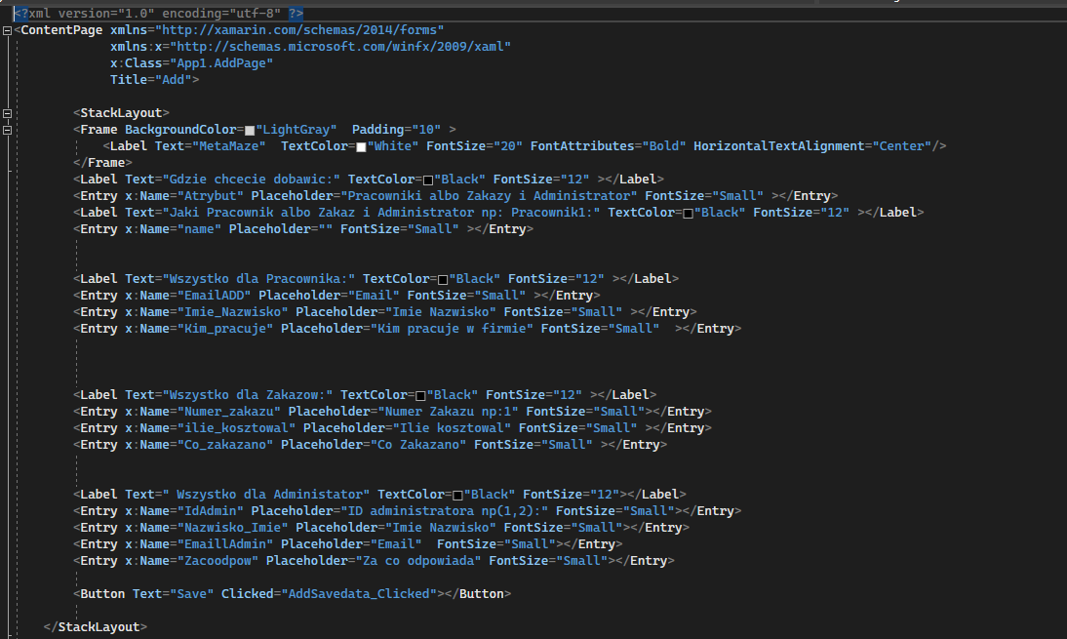

AddPage.xaml.cs(Backend Page):

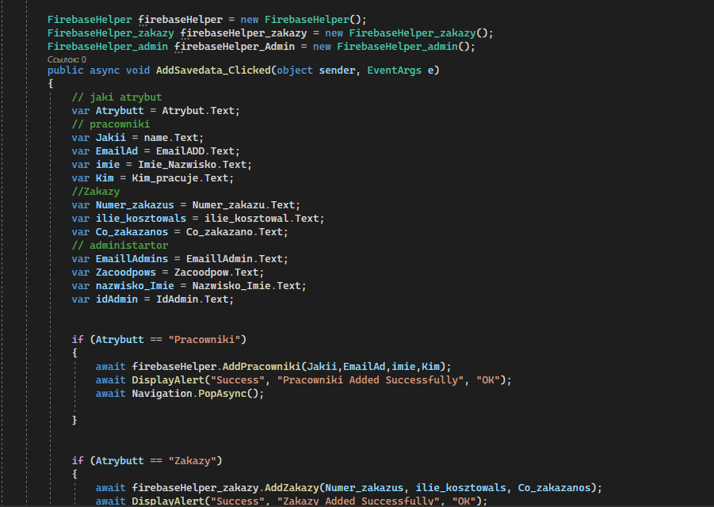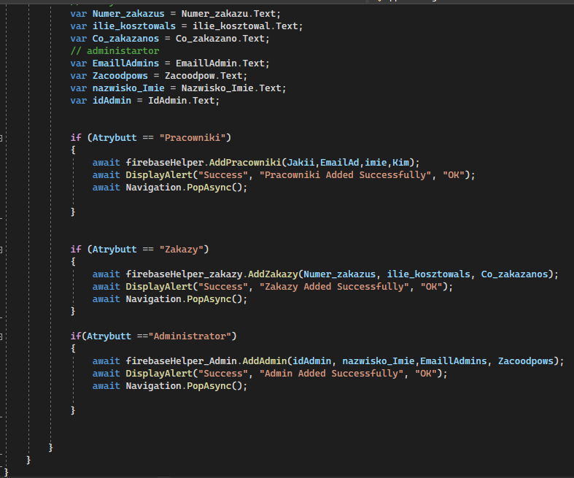

AddPage.xaml(Frotend Page)- to jest forma dla dodowania objektów.

AddPage.cs.xaml(Backend Page) – FirebaseHelper to są klasy w których i jest napisany kod CRUD

Dalej idzie odczytywanie danych z formy ,potem idzie paczenie jaki atrybut jest wybrany I do którego trzeba dobawić.W ifu Pracowniki za pomocą objekta apelujemy do fukcyji AddPracowniki() która jest w klasie FirebaseHelper I przedaje do niej argumenty które trzeba dobawić do bazy danych,a jusz Navigation.PopAsync() przeżuca na stronica nazat.Tak dalej idzie Update, następujący kod stronicy Update:

UpdatePage.xaml (Frotend Page):

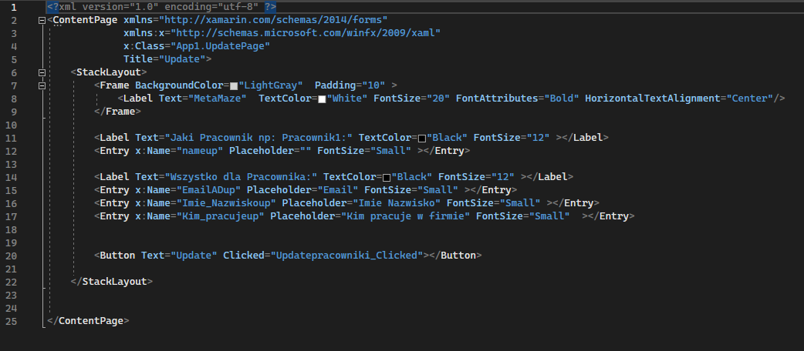

UpdatePage.xaml.cs (Backend Page):

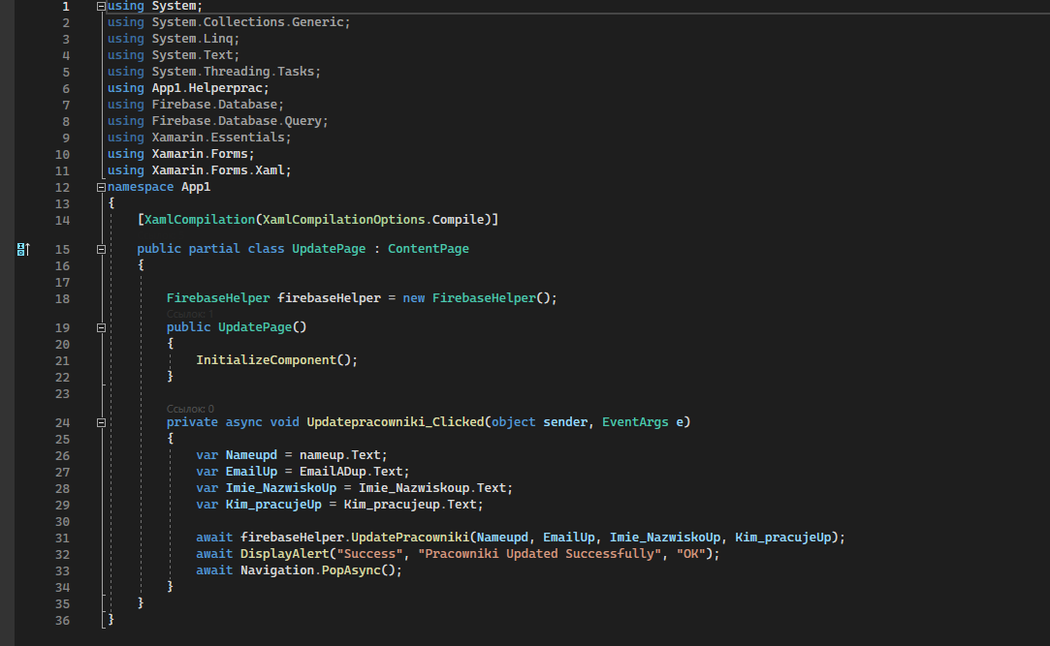

UpdatePage.xaml (Frotend Page) – Na tej stronice jest poprostu forma dla wybierania jakiego pracownika chcesz zmienić I co chcesz zmienić.

UpdatePage.xaml.cs (Backend Page) – na tej stronice jusz idzie same update czytamy dane z formy w funkcyji Udpatepracowniki() potem za pomocą objektu firebaseHelper zwracamy się do funkcyji I przedajemy argumenty dla tej funkcyji i po wypelnieniu naz przeżuca nazat.I ostatnia operacyja to Delete, następujący kod:

DeletePage.xaml (Frotend Page):

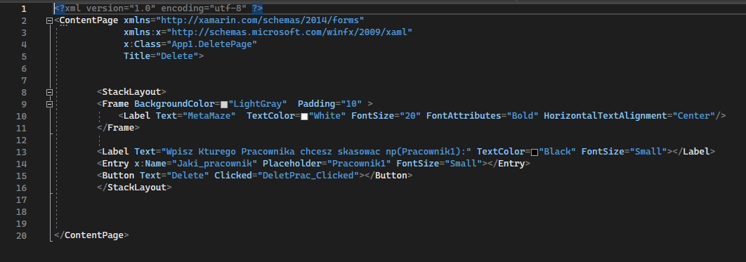

DeletePage.xaml.cs(Backend Page):

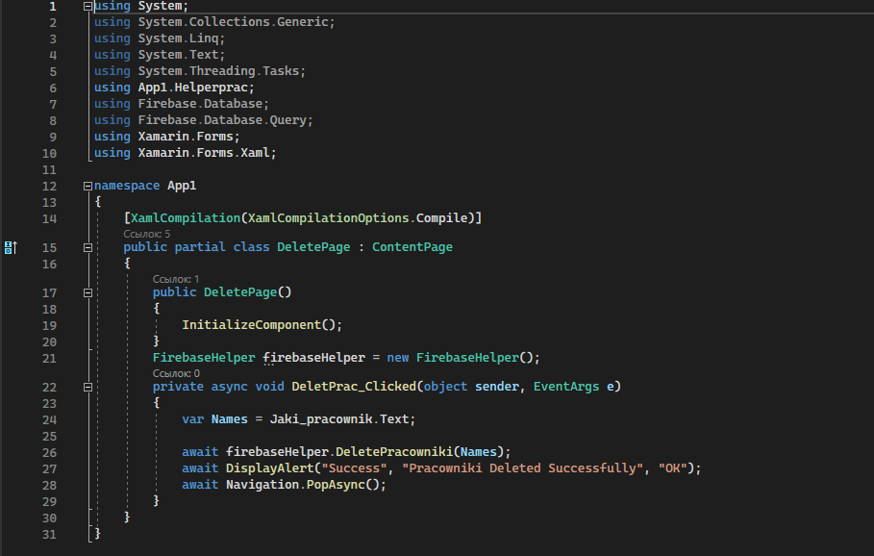

DeletePage.xaml (Frotend Page) – Na tej stronice jest znów forma tylko w niej trzeba napisać jaki to pracownik 1 albo 2 I tak dalej.

DeletePage.xaml (Frotend Page) - Tut znów czytamy z formy dane za pomocą objektu firebaseHelper wywolujemy funkcja DeletePracowniki I przedajemy zmienne.

I tak samo wszystko dla Administratory I Zakazy.

Terez Zobaczym pomocznice klasy Class_pracownik I FirebaseHelper.Klasa Class_pracowniki występują wiencej jak antena która szuka w pliku, ona jest potrzebna dla dostania danych w projektu:

Class_pracowniki.cs:

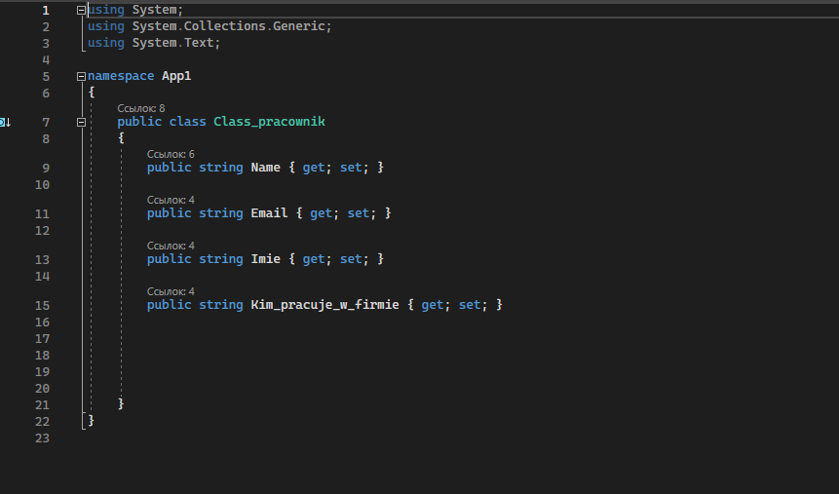

Tak terez zobaczymy klasa FirebaseHelper – ta klasa jest jako pomocznicza I jako główna która występują w operacyjach CRUD .Dla czego jako pomocznica jak jusz widzieliscie wyżej ja pisalem tak:

firebaseHelper. I jakąś funkcyja , I tut jak raz jest potrzebna ta klasa FirebaseHelper w tej klasie są wszystkie te funkcyji które jak raz I wypelniajo CRUD

FirebaseHepler.cs:

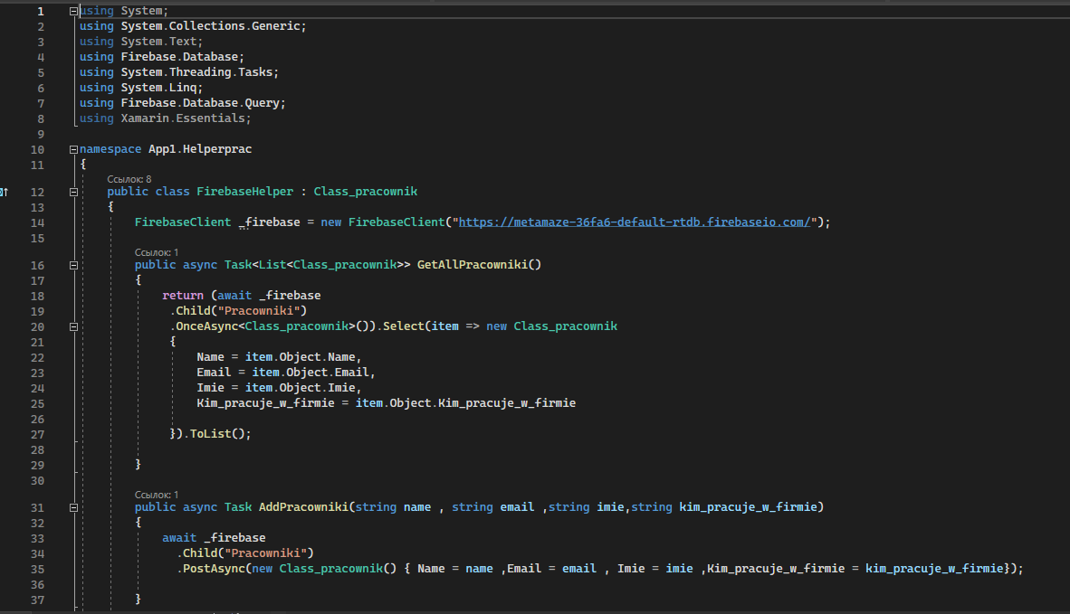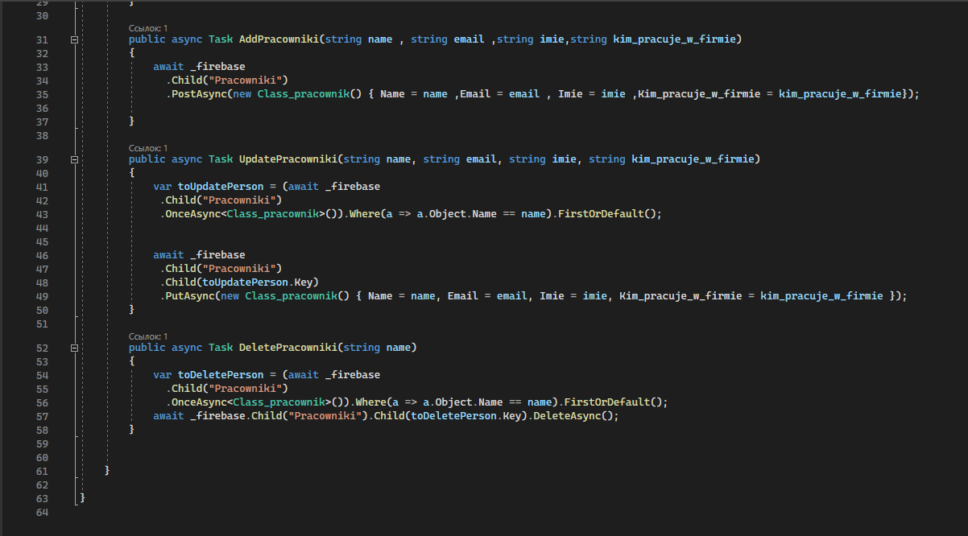

Za pomoca klasy która jest w bibliotekie firebase.database ,FirebaseClient zapiesuje podlączenie do bazy danych w zmiena objekt _firebase

Potem stwarzam funkcyja GetAllPracowniki w tej funkcyji ja dostaja dane z bazy danych I zapiesuja w zmienne.

Dalej w funkcyji AddPracowniki ja dobawiam do bazy danych nowego pracownika a w argumentach fukcyji stwarzam zmienne która bendo przejmować argumenty z drugich stronic (które trzeba będzie potem przekazać)

W funkcyji UpdatePracownik ja zwracam się do bazy danych muwia jej że w grupie Pracowniki mnie jest potrzebny taki I taki pracownik dostaję tego pracownika I potem jusz za pomocą metody Key I OnceAsync zmieniam dane w baze danych tego pracownika

A funkcyja DeletePracowniki tak samo ja zwracam się do bazydanych jak I Update tylko za pomocą metody deleteAsync() kasuje tego pracownika .

I tak samo dla Administrator I Zakazy.

Jak wygląda program graficznie:

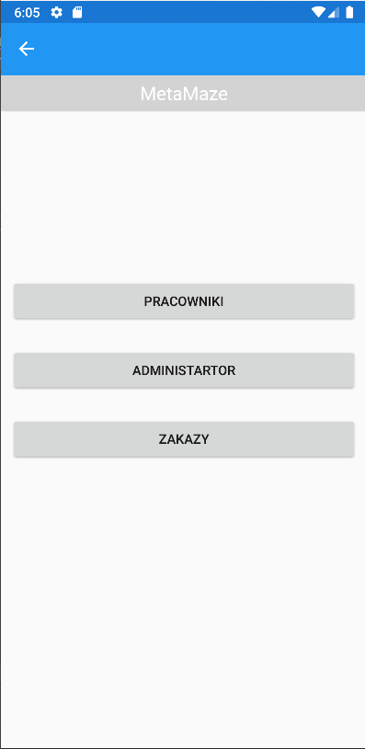

Pracowniki:

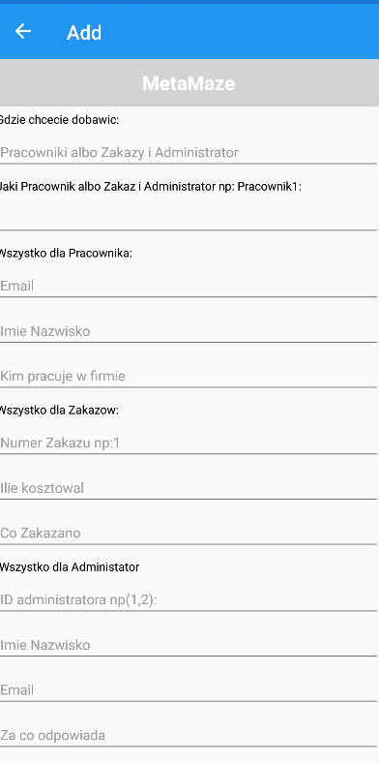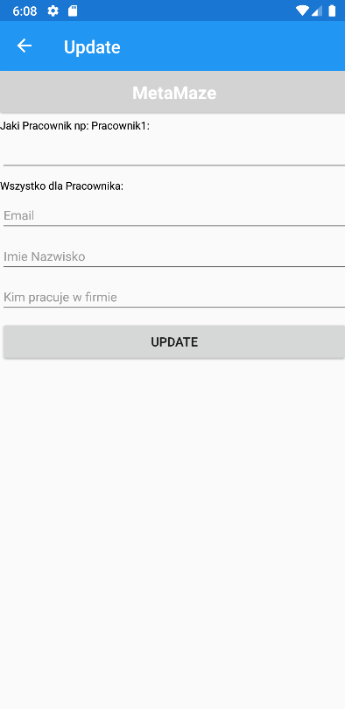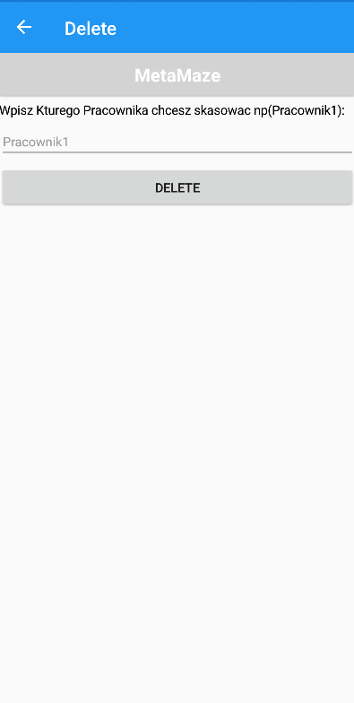

Administrator:

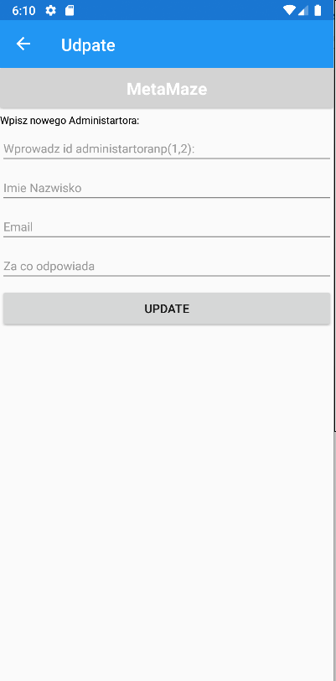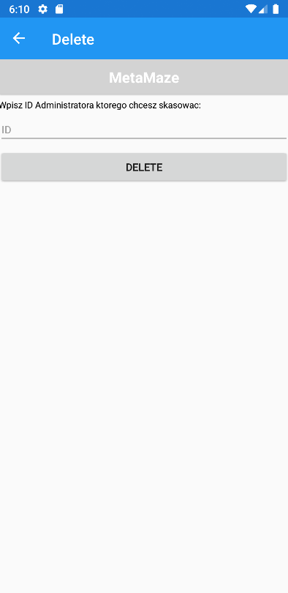

Zakazy:

